Fecha

Estimados padres y madres:

En colaboración con nuestro socio de transporte, First Student, [Nombre del distrito] está lanzando FirstView®, una plataforma de seguimiento de vehículos GPS en tiempo real y monitoreo de transporte estudiantil.

Con FirstView, los padres, madres y cuidadores pueden descargar la aplicación de seguimiento de vehículos segura y fácil de usar que les permitirá mantenerse conectados fácilmente con los viajes diarios de los estudiantes a su cargo.

* Vea la ubicación del vehículo en tiempo real a través del GPS y haga seguimiento de su progreso.
* Fácil acceso a los detalles del vehículo y actualizaciones sobre cualquier cambio.
* Reciba alertas de notificación de distancia cuando el vehículo esté cerca.
* Configure a los familiares y cuidadores para que reciban alertas de viaje por correo electrónico.
* Equipo de atención al cliente dedicado para todas las preguntas relacionadas con la aplicación.

**¡Empecemos a utilizar FirstView!**  
  
**Paso 1:** Descargue la aplicación móvil gratuita y fácil de usar, que está disponible en dispositivos iOS y Android. Buscar por nombre de la aplicación: [**FirstView 1.0**](https://myfirstview.com/)  
  
**Paso 2:** Configure su perfil en la aplicación móvil FirstView 1.0. Se le pedirá  
que proporcione manualmente:

Escanee aquí para descargar FirstView 1.0 en su dispositivo móvil.

* Código de distrito de 5 caracteres: [XXXXX]
* El nombre y apellido del/la estudiante a su cargo
* La escuela a la que asiste el/la estudiante
* [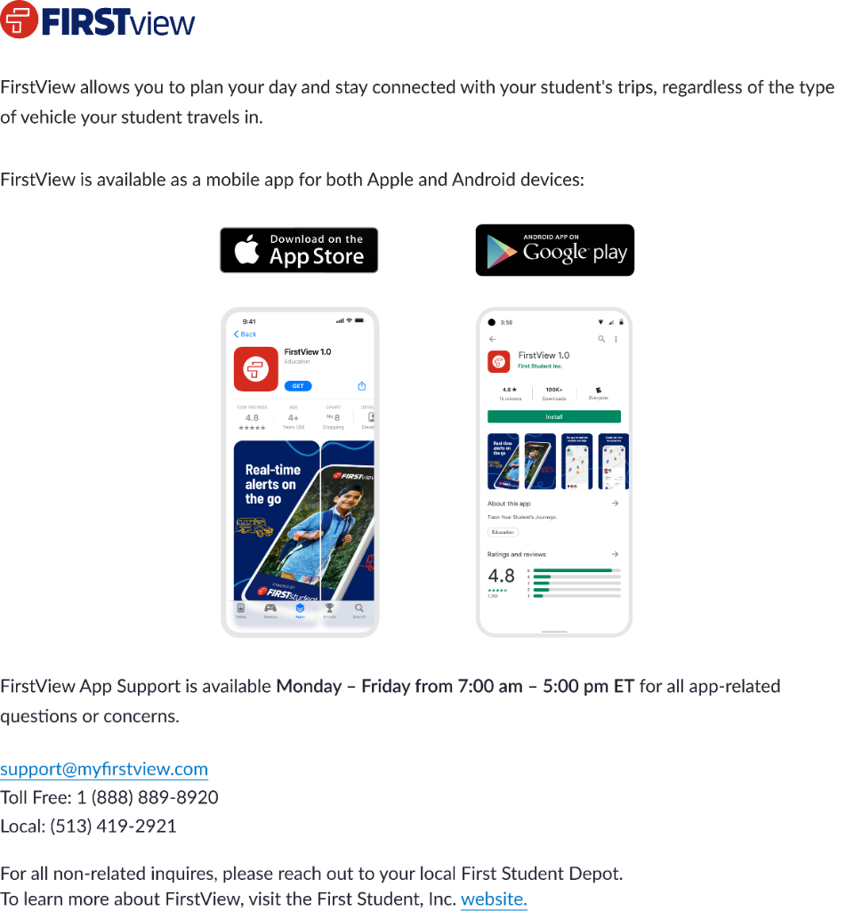](https://play.google.com/store/apps/details?id=com.firstview.foundations)[](https://apps.apple.com/us/app/firstview-1-0/id6477656451)Los viajes a seguir del/la estudiante

**Paso 3:** Una vez que haya agregado manualmente al/la estudiante a su cargo y sus viajes, configure y reciba notificaciones de distancia en la aplicación, mediante notificaciones push o por correo electrónico. Para configurar esto dentro de la aplicación FirstView, vaya a Configuración > Notificaciones > Administrar notificaciones de distancia.

**Paso 4:** A continuación, puede hacer que usted u otros familiares y cuidadores reciban alertas diarias de viaje por correo electrónico. Para configurarlo dentro de la aplicación FirstView, vaya a Configuración > Notificaciones > Administrar destinatarios.

**Paso 5:** Una vez que haya agregado a los estudiantes a su cargo y haya registrado a los miembros adicionales de la familia y a los cuidadores con alertas diarias de viaje por correo electrónico,

¡empiece a rastrear sus viajes diarios!

|  |
| --- |
| **El servicio de atención al cliente de FirstView está aquí para ayudar a los usuarios de aplicaciones móviles con todas las preguntas relacionadas con la aplicación:**  De lunes a viernes de 7:00 a. m. a 5:00 p. m. EST Soporte por correo electrónico para padres, madres y cuidadores: [support@myfirstview.com](mailto:support@myfirstview.com) Soporte telefónico para padres, madres y cuidadores: (888) 889-8920 Llamada gratuita / (513) 419-2921 Llamada local |